 | Apellidos, Nombre: Agra Casal Rubén

Proyecto de mantenimiento de un sistema operativo

 | Computadores implicados:  - Computador de dirección

CA4.7 Instaláronse e avaliáronse utilidades para o mantemento e a optimización do sistema (10%).

 | 5. El director del centro nos pide que le recomendemos una aplicación de mantenimiento del sistema operativo.
5.1. Investiga qué es BleachBit e indica para qué plataformas está disponible.
5.2. En el caso de que esté disponible para Windows, indica qué funcionalidades consideras más importantes para recomendárselas al director del centro.
5.3. Prueba la aplicación en una máquina de pruebas.

La respuesta de este proyecto debe presentarse en un documento con formato profesional, que incluirá portada, índice de apartados, índice de figuras y sección de bibliografía. El documento del proyecto se añadirá a partir de la página dos de este archivo. Además, hay que tener en cuenta que hay que incluir capturas de pantalla legibles para cada uno de los pasos realizados así como una breve descripción de las decisiones que has tomado. En todas las capturas de pantalla de VirtualBox se debe incluir la barra de título de la máquina virtual en la que se muestra el nombre de la misma. Todas las imágenes incluidas en este documento deben tener una leyenda autonumerada.

Respuesta:

Mantenimiento de un sistema operativo

Autor: Rubén Agra Casal

Sumario
1 BleachBit 4
2 Funcionalidades del software 5
3 Prueba de la aplicación 6

Índice de figuras
Figura 1: Prueba aplicación 6

BleachBit
BleachBit es un software de limpieza del sistema que se encarga de liberar espacio en el disco duro y mejorando de esta manera el rendimiento.
Este software, está disponible en varios sistemas operativos como Windows, Linux o Mac entre otros. Solo que por ejemplo en Mac solo está disponible por línea de comandos.

Funcionalidades del software
Las funcionalidades más importantes que tiene la aplicación para el ordenador de dirección son que libera espacio del disco, reduce el tamaño de las copias y el tiempo al crearlas eliminando archivos innecesarios, mantiene privacidad, mejora el rendimiento del sistema…

Prueba de la aplicación
Una vez descargada la aplicación, la abrimos y podremos probarla. Para utilizarla, solo debemos marcar las opciones que deseamos que limpie. Para realizar la prueba, marcaremos por ejemplo limpiar todo lo relacionado con los navegadores que haya instalado en el ordenador (caché, historial, contraseñas, etc.)

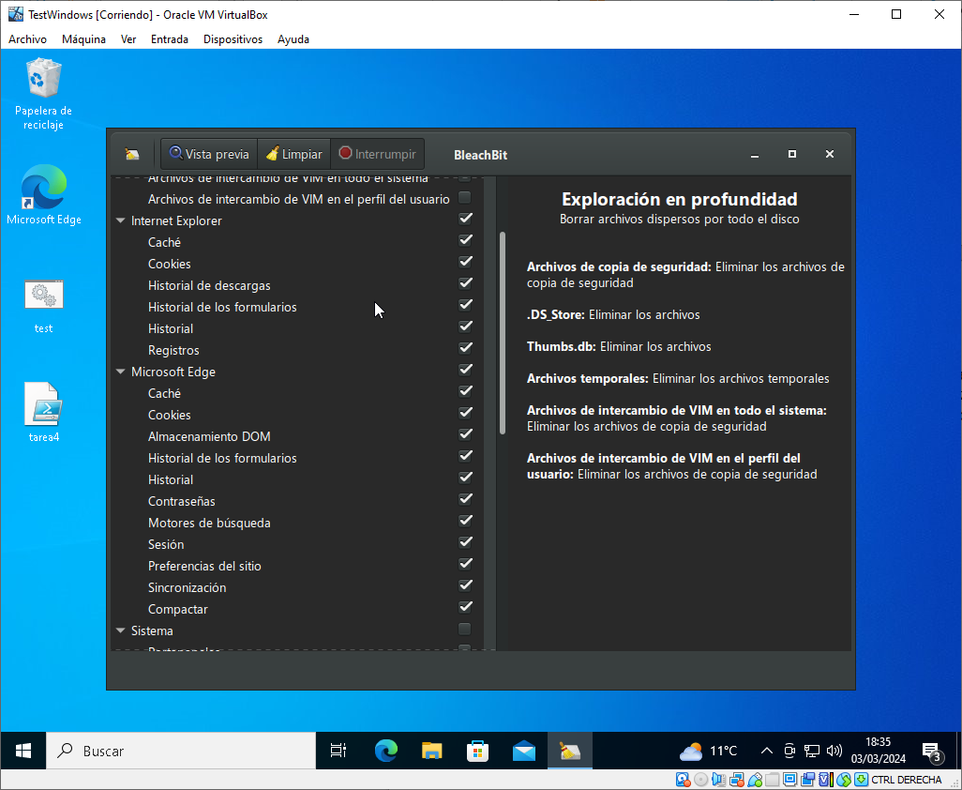Figura 1: Prueba aplicación
Una vez marcadas las opciones, pulsaremos en “limpiar” y solo tendremos que esperar a que acabe el proceso.

